# 異動:

自動顯示原值，變更還款條件傑二日期、結案原因，可以修改

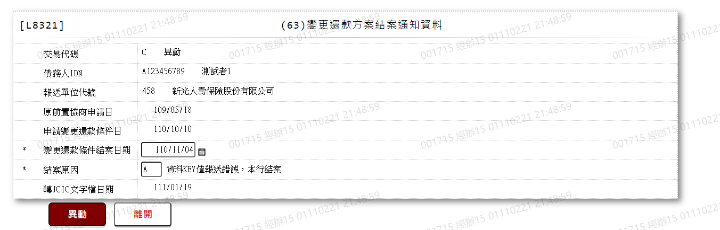

1. 變更還款條件結案日期

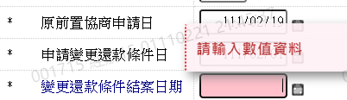

1. 結案原因